**Allegato Tecnico UC “Gestire Eventi”**

**Analisi dei requisiti**

**Aldo Bushaj, Antonino Bushaj, Silvestro Stefano Frisullo**

**Sviluppo delle applicazioni software AA 2018-19** Gestire Eventi **Informazioni generali  
Nome caso d’uso**: Gestire Eventi  
**Portata:** Sistema  
**Livello:** Obiettivo utente  
**Attore primario:** Organizzatore  
**Parti Interessate:** Organizzatore, Chef, Personale  
**Pre-condizioni:** L’attore deve essere autenticato come Organizzatore  
**Garanzie di successo o post-condizioni:** l’evento è registrato e consultabile nell’elenco degli eventi pubblicati  
**Scenario principale di successo**

|  |  |  |
| --- | --- | --- |
| **#** | **Attore** | **Sistema** |
| **1** | Predispone un nuovo evento assegnandogli un titolo ed una data, opzionalmente il numero di partecipanti ed il luogo | Crea scheda evento |
| **2** | Assegna lo Chef | Registra la modifica dell’evento |
|  | *Ripete il passo 2 finché non è soddisfatto* |  |
| **3** | Opzionalmente aggiunge personale, opzionalmente assegnandogli un ruolo | Registra il nuovo personale dell’evento |
|  | *Ripete il passo 3 finché non è soddisfatto* |  |
| **4** | Opzionalmente, modifica i dati relativi all’evento. | Registra le modifiche dell’evento |
|  | *Ripete il passo 4 finché non è soddisfatto* |  |
|  | *Se desidera torna al passo 2 se no prosegue* |  |
| **5** | Opzionalmente, consulta menu deciso da chef | Fornisce menù |
|  | *Termina il caso d’uso* |  |

# **Estensione 1a Apri Evento**

|  |  |  |
| --- | --- | --- |
| **#** | **Attore** | **Sistema** |
| **1a.1** | Apre evento già esistente | Mostra scheda evento |

# **Eccezione 2.1a Chef non disponibile**

|  |  |  |
| --- | --- | --- |
| **#** | **Attore** | **Sistema** |
| **2.1a.1** | Assegna lo Chef | Lo Chef non è disponibile, pertanto non si può proseguire. |
|  | *Termina il caso d’uso* |  |

# **Estensione 2a Rimuove lo chef**

|  |  |  |
| --- | --- | --- |
| **#** | **Attore** | **Sistema** |
| **2a.1** | Rimuove lo chef assegnato all’evento | Registra la modifica dell’evento |

# **Eccezione 3.1a Personale non disponibile**

|  |  |  |
| --- | --- | --- |
| **#** | **Attore** | **Sistema** |
| **3.1a.1** | Opzionalmente aggiunge personale, opzionalmente assegnandogli un ruolo | Il Personale non è disponibile, pertanto non si può proseguire. |
|  | *Termina il caso d’uso* |  |

# **Estensione 3a Rimuove Personale**

|  |  |  |
| --- | --- | --- |
| **#** | **Attore** | **Sistema** |
| **3a.1** | Rimuove personale, e se impostato, il suo ruolo | Registra la modifica dell’evento |

# **Estensione 3b Modifica ruolo personale**

|  |  |  |
| --- | --- | --- |
| **#** | **Attore** | **Sistema** |
| **3b.1** | Modifica il ruolo al personale | Registra la modifica dell’evento |

# **Eccezione 4.1a Lavori già iniziati**

|  |  |  |
| --- | --- | --- |
| **#** | **Attore** | **Sistema** |
| **4.1a.1** | Modifica titolo, posto, n° partecipanti o tipo servizio | I lavori sono già iniziati |
|  | *Termina il caso d’uso* |  |

# **Eccezione 4.1b Data anteriore**

|  |  |  |
| --- | --- | --- |
| **#** | **Attore** | **Sistema** |
| **4.1b.1** | Modifica data evento | La data inserita è minore della data corrente |

# **Eccezione 4.1c Troppi partecipanti**

|  |  |  |
| --- | --- | --- |
| **#** | **Attore** | **Sistema** |
| **4.1b.1** | Modifica numero dei partecipanti | Il numero di partecipanti indicato non rientra nel range del 30% di variazione |

# **Estensione 4a Elimina evento**

|  |  |  |
| --- | --- | --- |
| **#** | **Attore** | **Sistema** |
| **4a.1** | Sceglie un evento esistente per eliminarlo | Cancella l’evento |
|  | *Termina il caso d’uso* |  |

# **Eccezione 4a.1a Utente non proprietario**

|  |  |  |
| --- | --- | --- |
| **#** | **Attore** | **Sistema** |
| **4b.1a.1** | Sceglie un evento esistente per eliminarlo | L’evento non è di proprietà dell’attore che sta cercando di eliminarlo, pertanto non si può proseguire. |
|  | *Termina il caso d’uso* |  |

# **Estensione 4b Termina Evento**

|  |  |  |
| --- | --- | --- |
| **#** | **Attore** | **Sistema** |
| **4b.1** | Segna evento come terminato | Fornisce l’evento richiesto e lo toglie dalla lista degli eventi pubblicati |

# **Eccezione 4b.1a Utente non proprietario**

|  |  |  |
| --- | --- | --- |
| **#** | **Attore** | **Sistema** |
| **4b.1a.1** | Sceglie un evento esistente per terminarlo | L’evento non è di proprietà dell’attore che sta cercando di terminarlo, pertanto non si può proseguire. |
|  | *Termina il caso d’uso* |  |

# **Estensione 5a Conferma menù**

|  |  |  |
| --- | --- | --- |
| **#** | **Attore** | **Sistema** |
| **5a.1** | Conferma menù dello chef | Imposta stato evento a “in corso” |

# **Estensione 5b Rifiuta menù**

|  |  |  |
| --- | --- | --- |
| **#** | **Attore** | **Sistema** |
| **5a.1** | Rifiuta menù dello chef | il menu deciso non è più in uso nell’evento corrente |

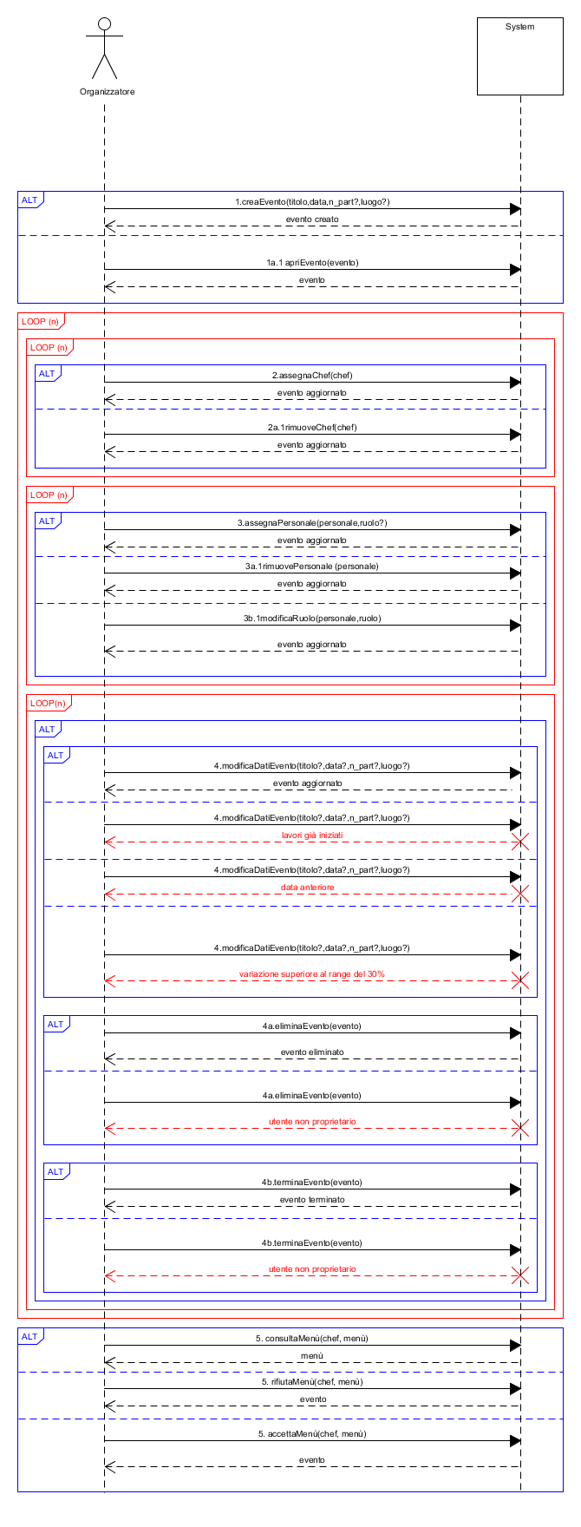

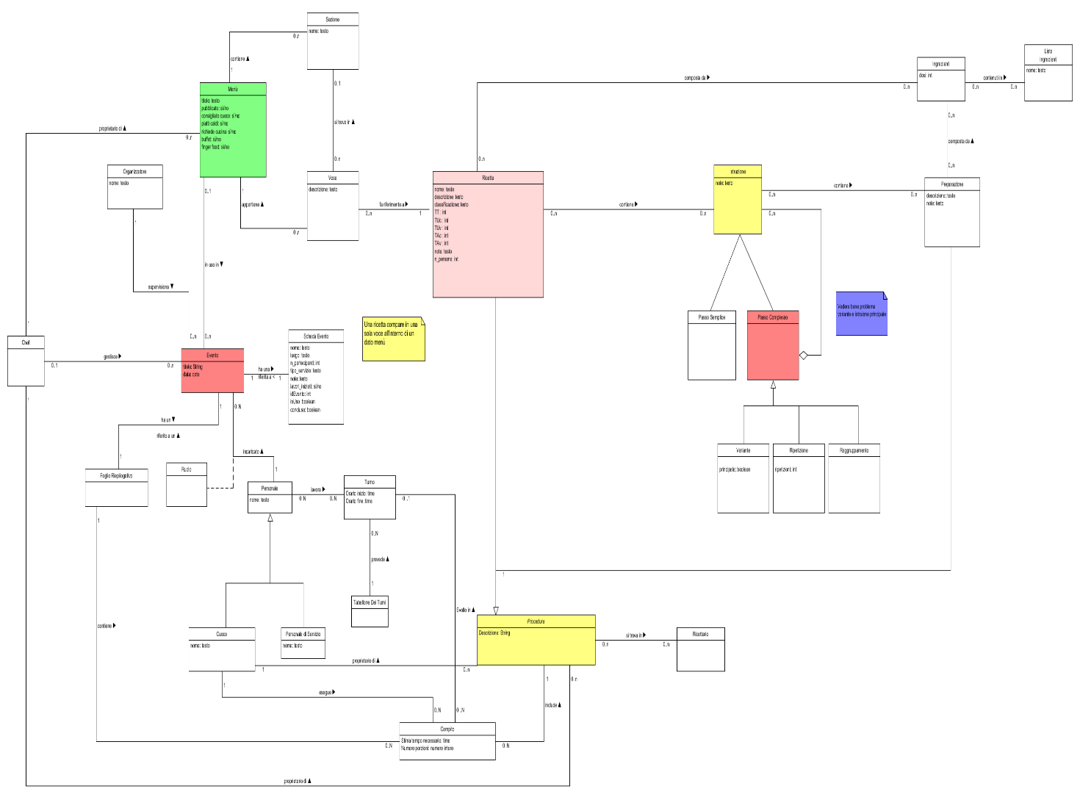

**Contratti per lo UC “Gestire Eventi”**

**Pre-condizione generale:** l’attore è identificato con un’istanza *org* di Organizzatore

**1. creaEvento(titolo: testo,user:User data: date, n_part?: intero, luogo?: testo)**

**Pre-condizioni:**

**Post-condizioni:**

* è stata creata un’istanza *e* di **Evento**
* *e.titolo* = titolo
* *e.data* = data
* [se è specificato n_part ] *e.n_part* = n_part
* [se è specificato un luogo ] *e.luogo* = luogo
* org è **proprietario di** *e*
* *e.terminato =* no

**1a apriEvento(evento: Evento)**

**Pre-condizioni:**

* esiste un istanza e di **Evento** *e org* deve essere il **proprietario** di e

**Post-condizioni:**

**2. assegnaChef(chef: Chef)**

**Pre-condizioni:**

* è in corso la definizione di un **Evento** *e*
* *org* deve essere il **proprietario di** *e*
* *e* non deve essere ancora stato **assegnato ad** uno Chef ch

**Post-condizioni:**

* *e* **è** assegnato allo Chef ch

**2a.1 rimuoveChef(chef: Chef)**

**Pre-condizioni:**

* è in corso la definizione di un **Evento** *e*
* *org* deve essere il **proprietario** di *e*
* *e* è **assegnato** a chef ch

**Post-condizioni:**

* lo Chef ch non è più incaricato **dell’Evento** e

**3. assegnaPersonale(personale: Personale, ruolo?: testo)**

**Pre-condizioni:**

* è in corso la definizione di un **Evento** *e*
* *org* deve essere il **proprietario** di *e*

**Post-condizioni:**

* [se è specificato un ruolo] personale.ruolo = ruolo
* personale è **assegnato** a *e*

**3a rimuovePersonale(personale: Personale)**

**Pre-condizioni:**

* è in corso la definizione di un **Evento** *e*
* *org* deve essere il **proprietario** di *e*
* personale è **assegnato** ad *e*

**Post-condizioni:**

* È stata rimossa **l’assegnazione** di personale ad *e*

**3b modificaRuolo(personale: Personale, ruolo: testo)**

**Pre-condizioni:**

* è in corso la definizione di un **Evento** *e*
* *org* deve essere il **proprietario** di *e*

**Post-condizioni:**

* personale.ruolo = ruolo

## **4. modificaDatiEvento(titolo?: testo, data?: date, n_part?: intero, luogo?: testo, service_type?: testo )**

**Pre-condizioni:**

* è in corso la definizione di un **Evento** *e*
* *org* deve essere il **proprietario di** *e*

**Post-condizioni:**

* [se è specificato un titolo ] *e.titolo*= titolo
* [se è specificato una data ] *e.data* = data
* [se è specificato n_part ] *e.n_part* = n_part
* [se è specificato un luogo ] *e.luogo* = luogo
* [se è specificato il tipo di servizio] e.service_type= service_type

**4a eliminaEvento(evento: Evento)**

**Pre-condizioni:**

* è in corso la gestione di un **Evento** e
* *org* deve essere il **proprietario** di **Evento**

**Post-condizioni:**

* *evento.terminato* = si

**4b terminaEvento(evento: Evento)**

**Pre-condizioni:**

* è in corso la gestione di un **Evento** e
* *org* deve essere il **proprietario** di **Evento**

**Post-condizioni:**

- e.stato = “annullato”

- è eliminato ogni Personale pers incaricato_di evento

- è eliminato Chef ch incaricato_di evento

**5. consultaMenù(chef: Chef, menu:Menu)**

**Pre-condizioni:**

* è in corso la gestione dell’ **Evento** e tale che *org* **organizza** e
* chef è incaricato di e ed chef è **proprietario** di menu**Post-condizioni:**

**5a. confermaMenù(chef:Chef, menu:Menu)**

**Pre-condizioni:**

* è in corso la definizione di un **Evento** *e*
* *org* deve essere il **proprietario di** *e*
* *Chef* è incaricato dell’**Evento** *e* ed è proprietario di *menù*

**Post-condizioni:**

* *e.status= “in corso”*
* *menù* in uso in *e*

**5b. rifiutaMenù(chef:Chef, menu:Menu)**

**Pre-condizioni:**

* è in corso la definizione di un **Evento** *e*
* *org* deve essere il **proprietario di** *e*
* *Chef* è incaricato dell’evento *e* ed è proprietario di *menù*

**Post-condizioni:**

* eliminato menù in uso

**Allegato Tecnico UC “Gestire Eventi”**

**Progettazione**

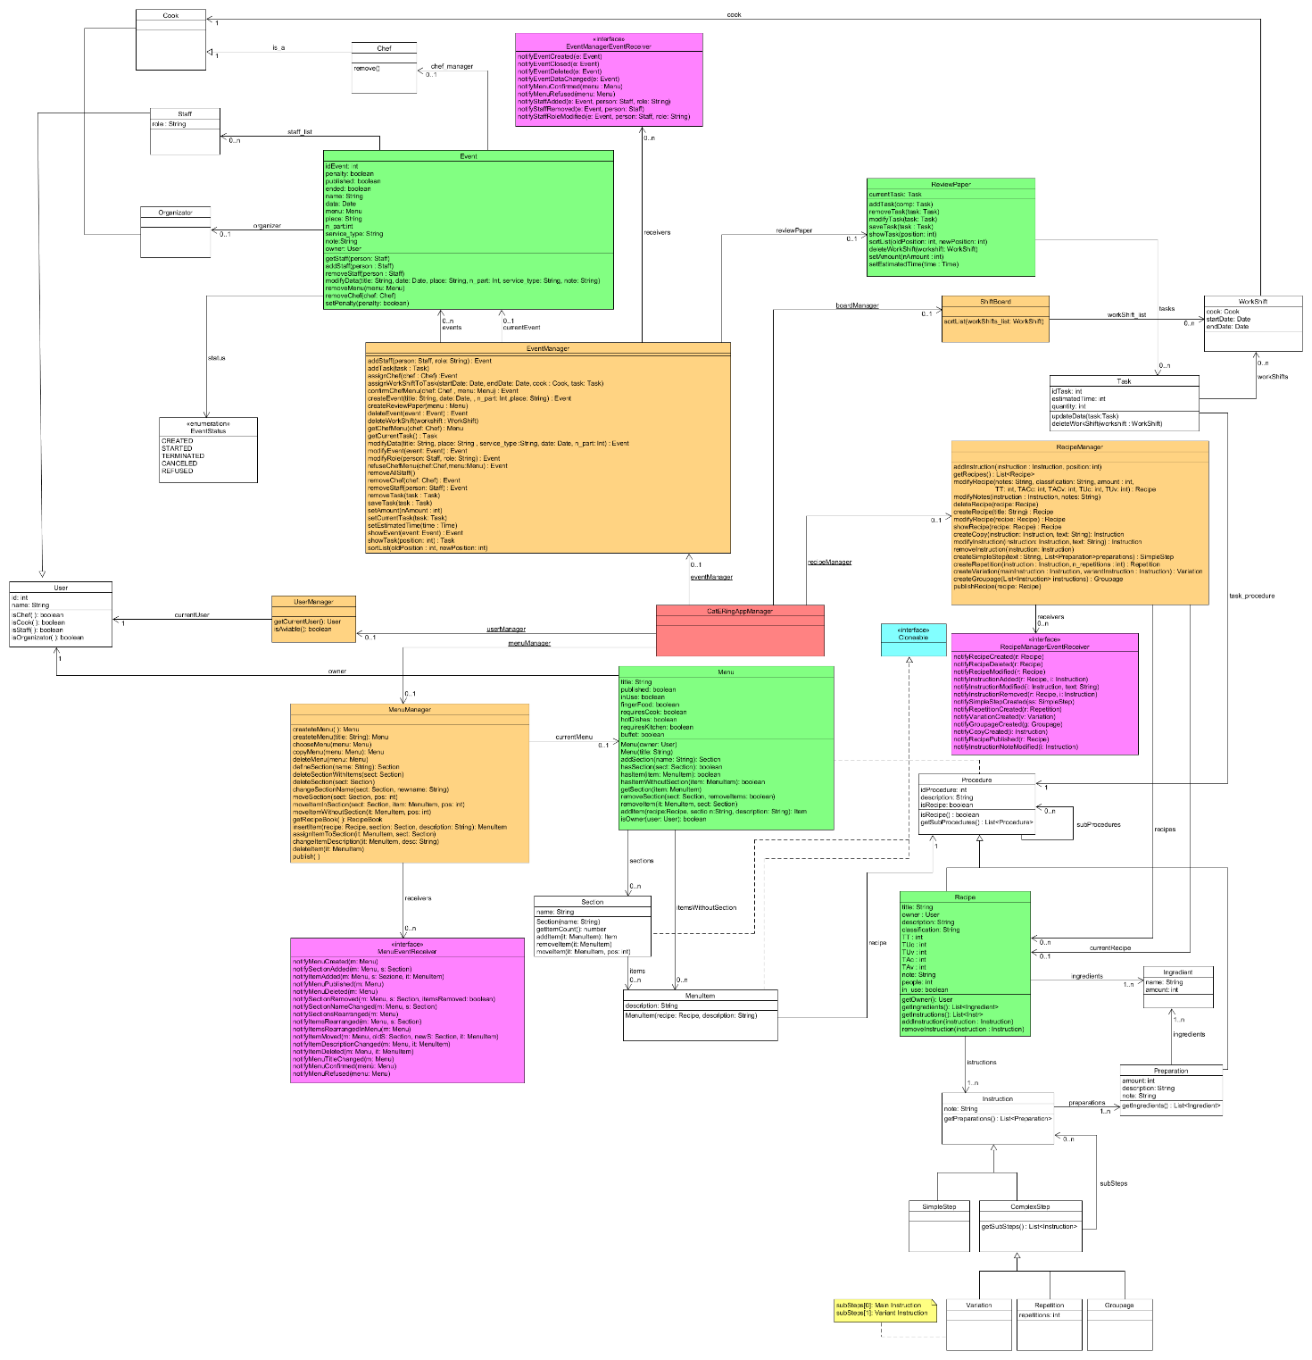

DSD -1 - Create Event

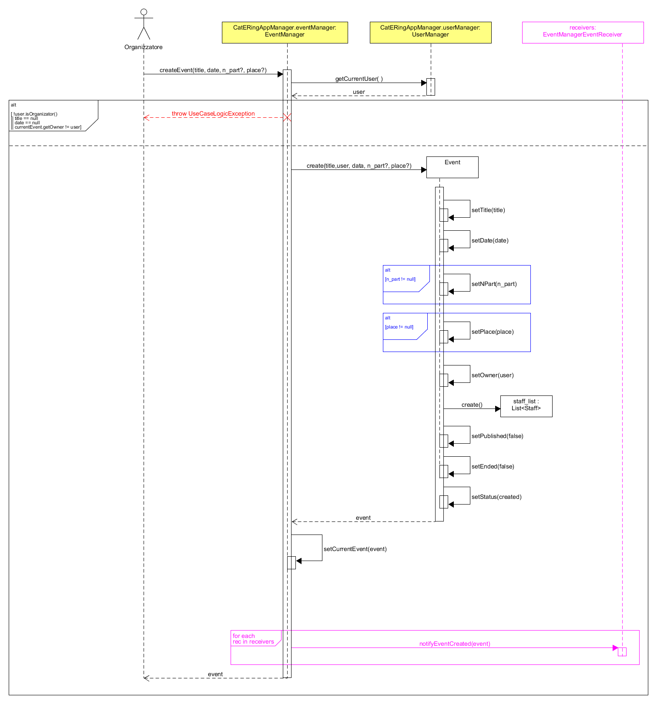

DSD – 1a - Show Event

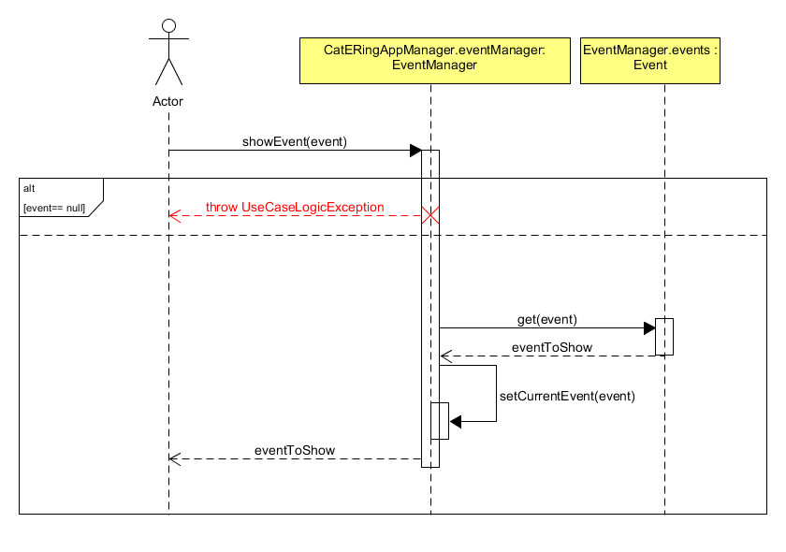

DSD – 2 - Assign Chef

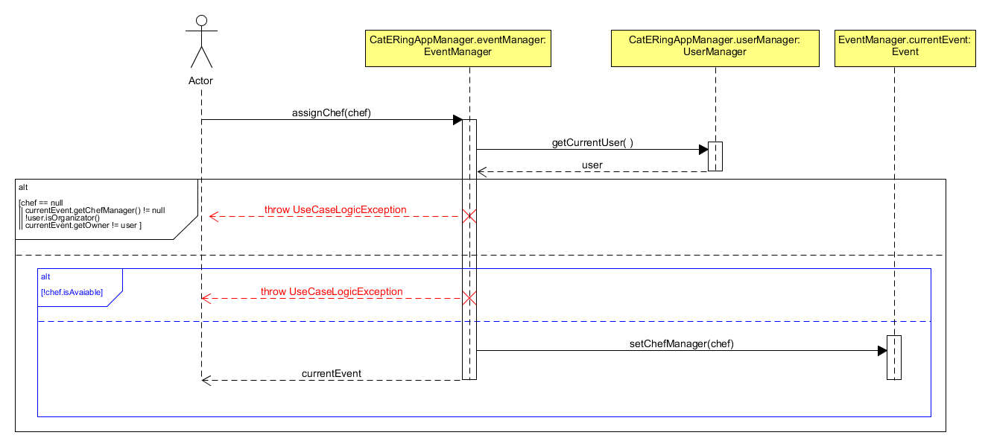

DSD - 2a - Remove Chef

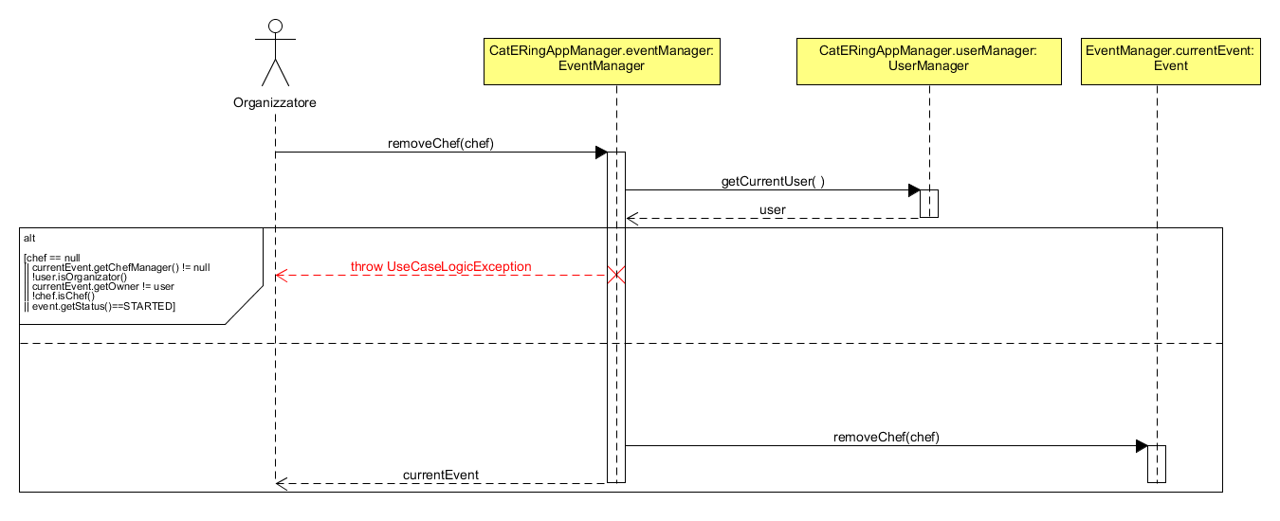

DSD - 3 - Add Staff

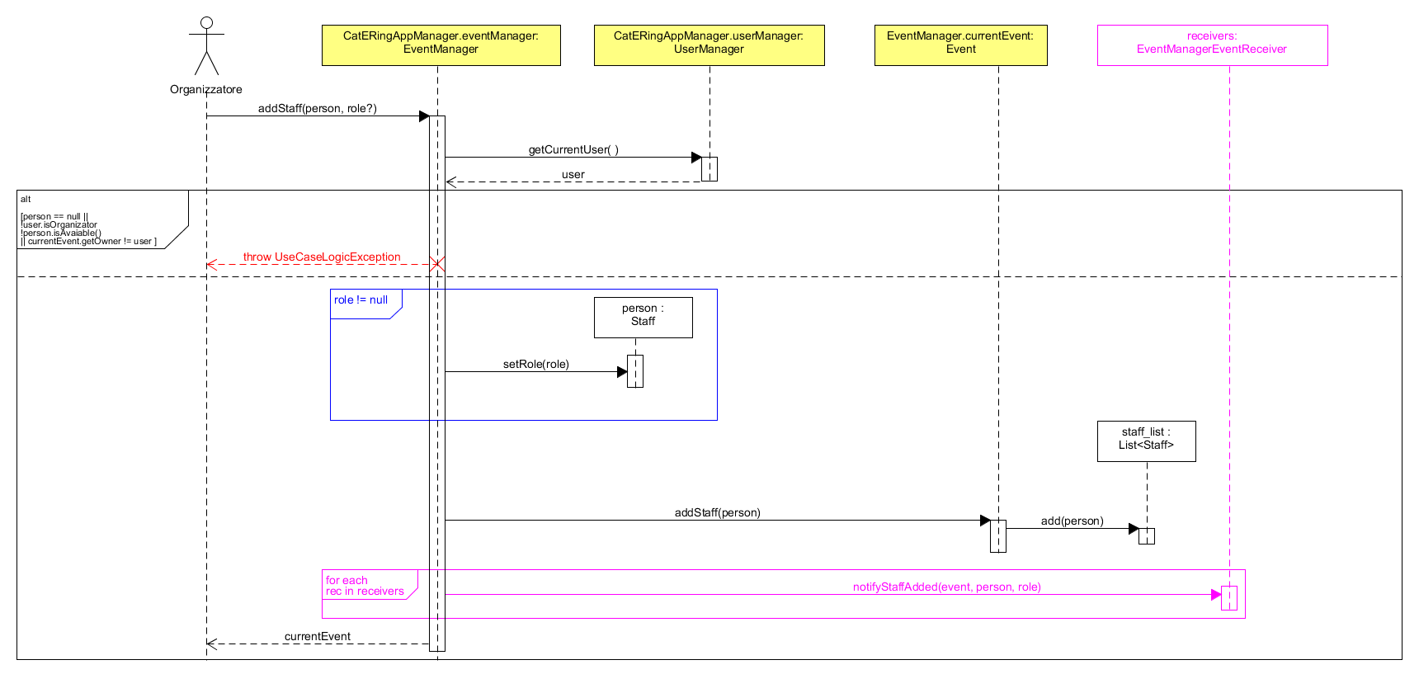

DSD – 3a – Remove Staff

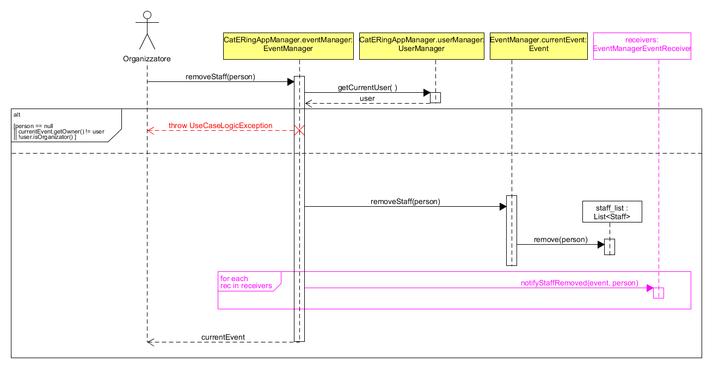

DSD - 3b - Modify Role

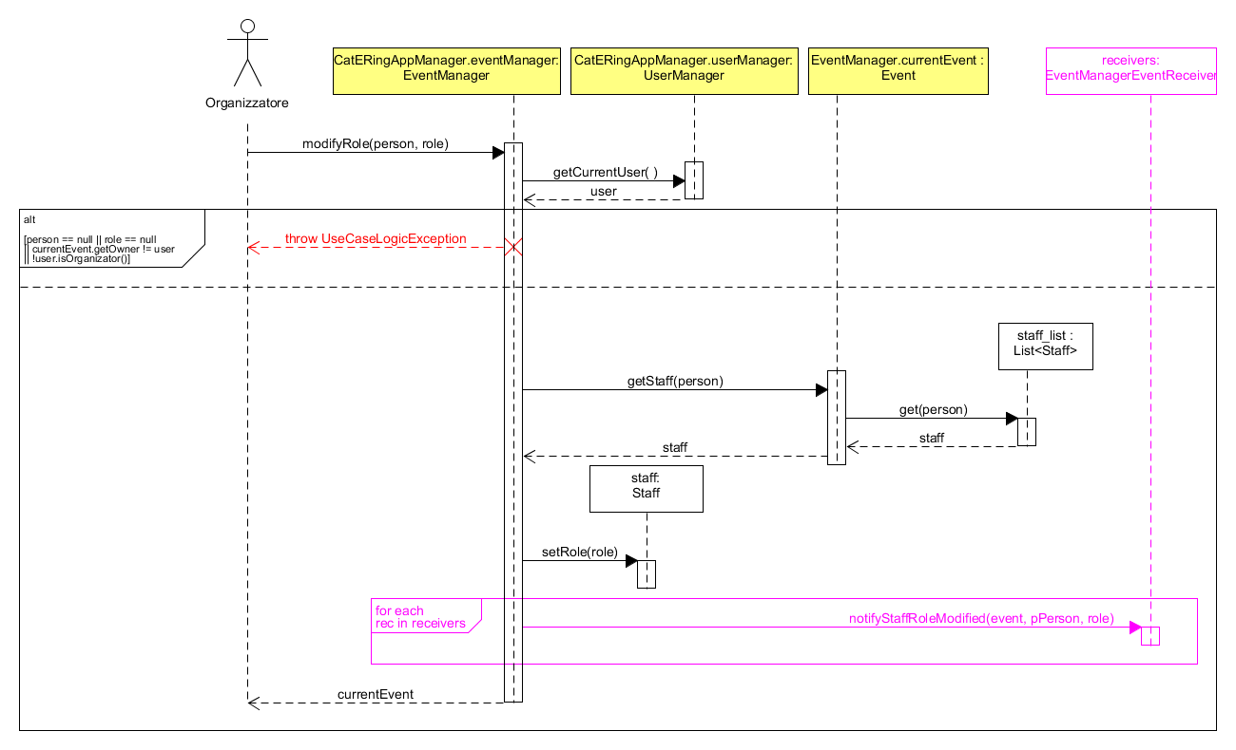

DSD - 4 - Modify Data

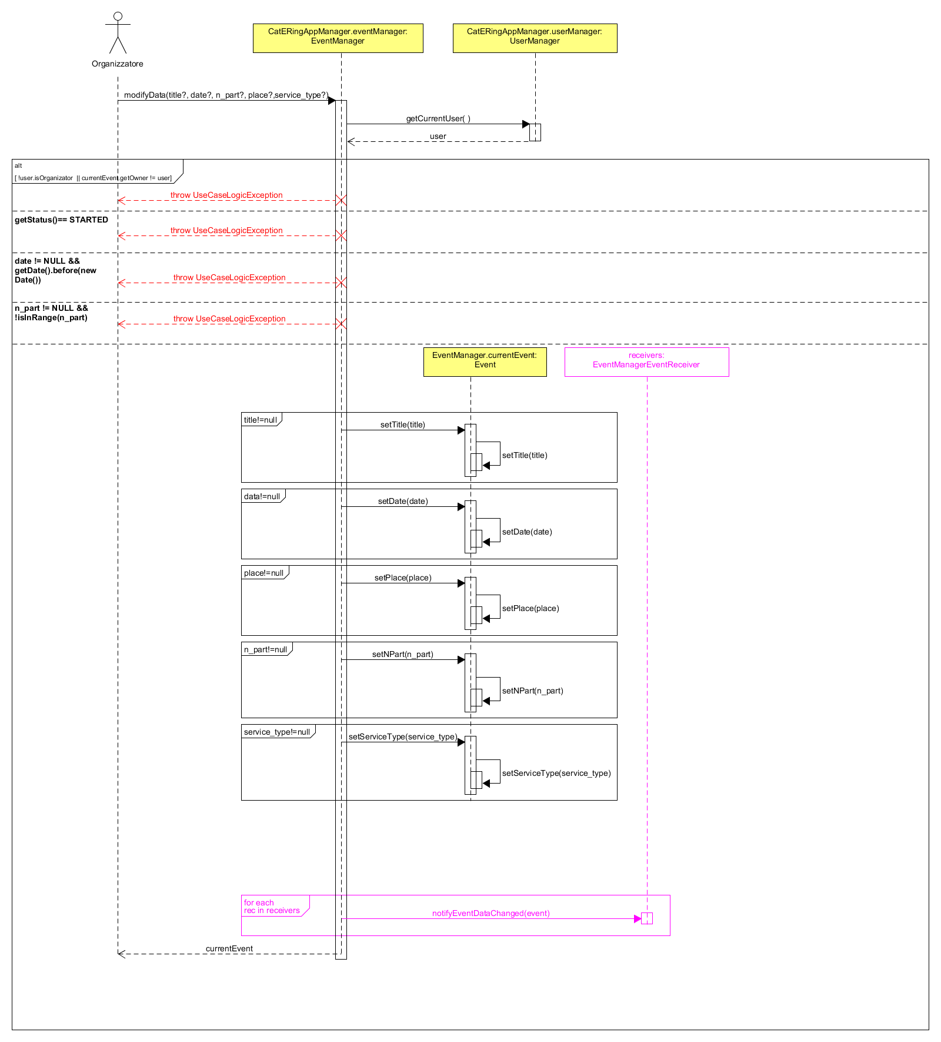

DSD - 4a - Delete Event

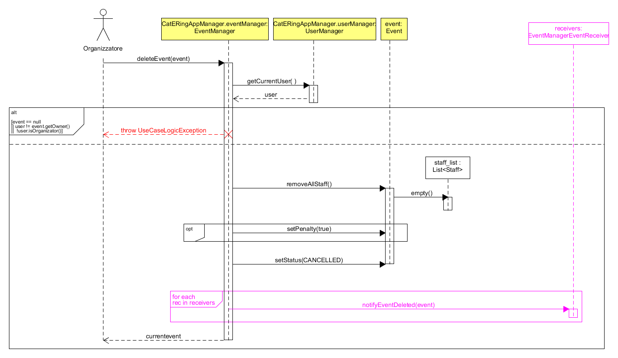

DSD – 4b - Close Event

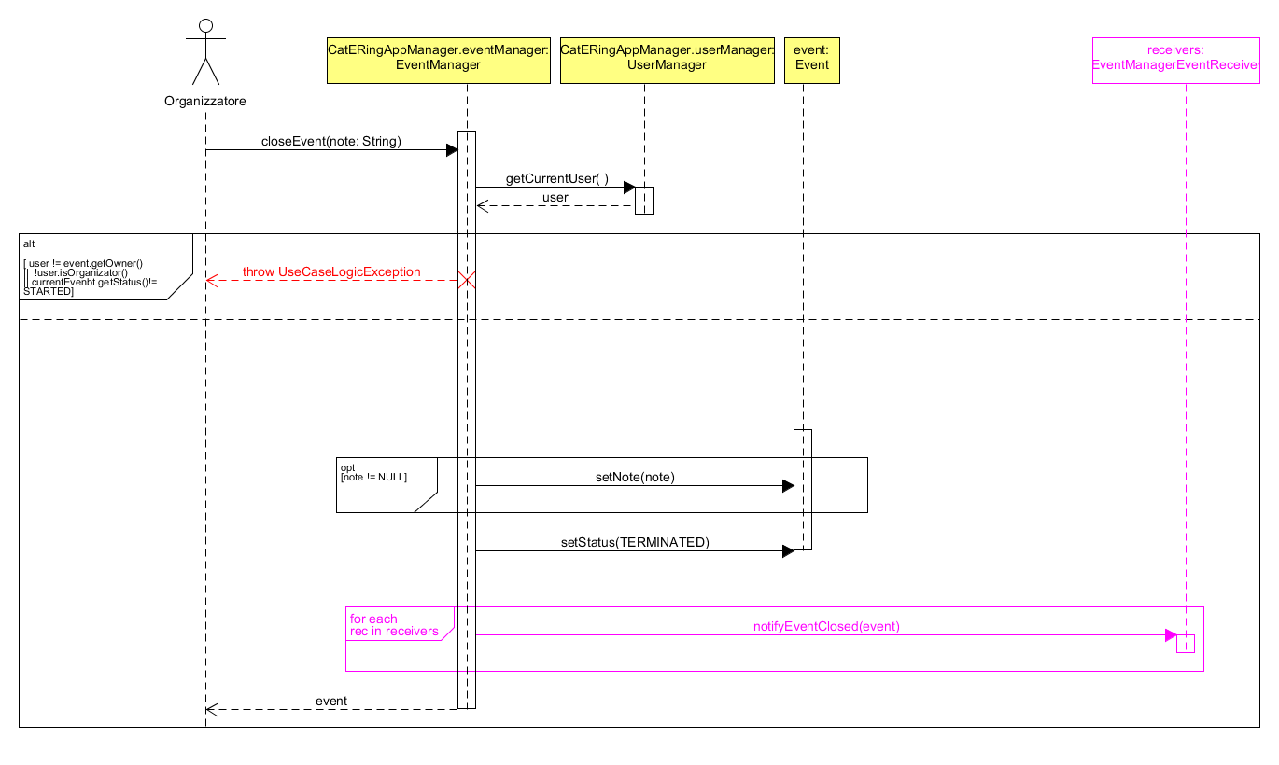

DSD - 5 – Get Chef Menu

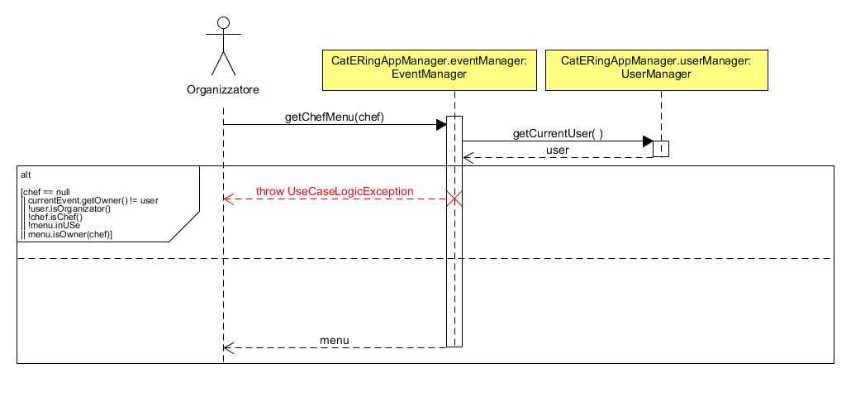

DSD - 5a - Confirm Menu

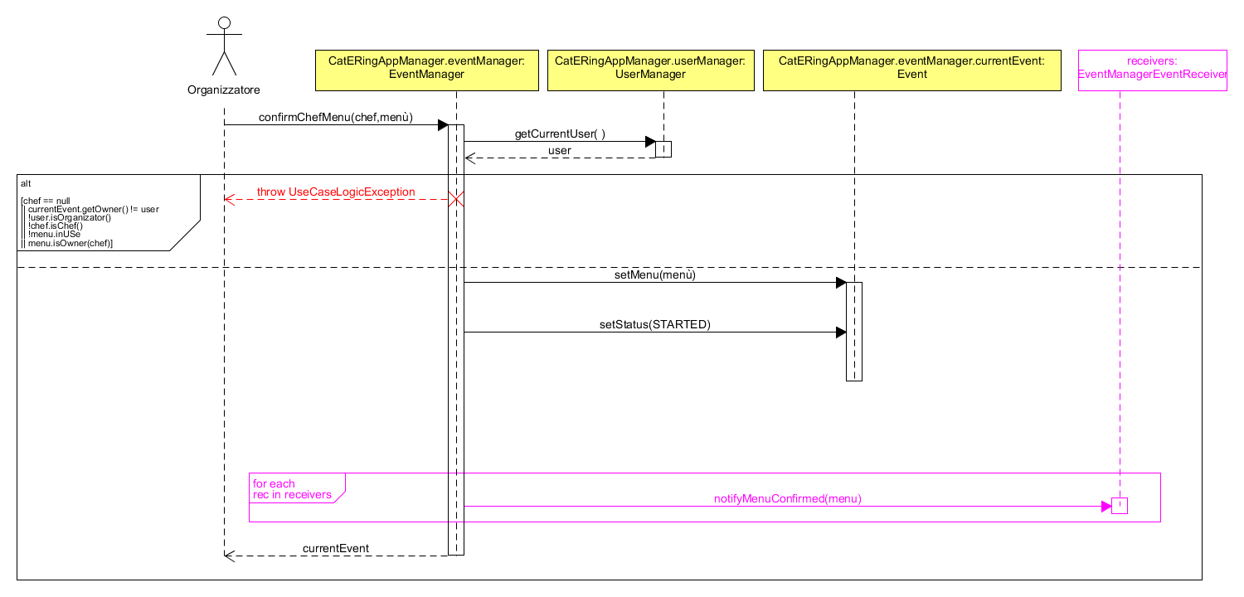

DSD - 5b - Refuse Menu

